

UNIVERSITATEA „POLITEHNICA” din BUCUREȘTI
Facultatea de Electronică, Telecomunicații și Tehnologia Informației

Programarea Interfețelor pentru Baze de Date

Student: Dragomirescu Ștefan Sorin Prof. coordonator:
Grupa 433A Ș.l. Dr. Ing. Pupezescu Valentin

București 2026

Documentație Tehnică: Aplicație Web "CFR Manager"
CUPRINS
- Introducere
- Analiza Tehnologiilor Utilizate
  - 2.1. Limbajul Python și ecosistemul său
  - 2.2. Framework-ul Flask (Micro-framework)
  - 2.3. Sistemul de Baze de Date MySQL
  - 2.4. ORM - SQLAlchemy și avantajele sale
  - 2.5. Frontend: Bootstrap 5 și Motorul de Templating Jinja2
- Arhitectura Sistemului
  - 3.1. Modelul Arhitectural MVC (Model-View-Controller)
- 3.2. Structura directoarelor și organizarea fișierelor
- 3.3. Diagrama Entitate-Relație (EER) și Schema Bazei de Date
- Implementarea Modelului de Date (Backend - Database)
  - 4.1. Configurarea conexiunii la baza de date
  - 4.2. Entitatea Calatori: Structură și Validări
  - 4.3. Entitatea Sucursale: Structură și Constrângeri
  - 4.4. Entitatea Bilet: Relații și Chei Străine
- Implementarea Logicii de Control (Backend - Rute și Funcții)
  - 5.1. Adăugarea și Validarea Călătorilor
  - 5.2. Logica de Editare a Biletelor
  - 5.3. Logica CRUD pentru Sucursale
  - 5.4. Logica de Emitere Bilete și Tranzacții Atomice
  - 5.5. Gestionarea Erorilor și Mecanismul de Rollback

- Interfața Utilizator (Frontend - View)
  - 6.1. Formularul de Bilete (form_bilet.html)
  - 6.2. Validarea HTML5
  - 6.3. Tabele dinamice și afișarea datelor relaționate
- Scenarii de Utilizare și Testare
  - 7.1. Fluxul de emitere a unui bilet
  - 7.2. Gestionarea conflictelor (Double Booking)
- Concluzii
- Bibliografie

1. Introducere
Prezenta documentație descrie arhitectura, implementarea și funcționalitatea aplicației web CFR Manager. Această soluție software a fost dezvoltată pentru gestionarea eficientă a unei baze de date relaționale specifice transportului feroviar, având ca obiectiv principal administrarea fluxului de călători, emiterea biletelor și gestionarea sucursalelor.
Sistemul este proiectat să fie robust și scalabil, permițând accesul simultan al mai multor operatori și garantând integritatea datelor prin mecanisme tranzacționale care previn erorile de operare, cum ar fi rezervările duble (Double Booking) sau introducerea datelor invalide.

2. ANALIZA TEHNOLOGIILOR UTILIZATE
2.1. Python
A fost ales limbajul Python [1] datorită sintaxei sale clare și a bibliotecilor puternice pentru manipularea datelor. Fiind un limbaj interpretat, permite o dezvoltare rapidă și o depanare ușoară a erorilor [1].
2.2. Flask
Pentru componenta web, s-a utilizat Flask [2]. Spre deosebire de framework-uri "full-stack" precum Django, Flask este un micro-framework care oferă doar componentele esențiale (routing, request handling) [2], permițând dezvoltatorului să aleagă bibliotecile preferate pentru baza de date și validare.
2.3. Sistemul de Baze de Date MySQL
Pentru componenta de persistență a datelor, a fost selectat MySQL [5], unul dintre cele mai populare și robuste Sisteme de Gestiune a Bazelor de Date Relaționale (RDBMS) open-source din lume. Alegerea MySQL pentru proiectul "CFR Manager" a fost motivată de necesitatea unui mediu stabil, capabil să gestioneze relații complexe între entități și să asigure integritatea tranzacțională.
În contextul aplicației de față, MySQL îndeplinește mai multe roluri critice:
- Integritatea Referențială: Prin utilizarea motorului de stocare InnoDB [5], MySQL permite definirea și aplicarea strictă a constrângerilor de tip Cheie Străină (Foreign Key). Acest lucru garantează că nu se pot emite bilete pentru călători inexistenți sau sucursale șterse, menținând consistența bazei de date.
- Suportul ACID: Pentru un sistem de ticketing, proprietățile ACID (Atomicitate, Consistență, Izolare, Durabilitate) sunt fundamentale [5]. MySQL asigură că tranzacțiile de emitere a biletelor sunt procesate complet sau deloc, eliminând riscul de corupere a datelor în cazul unei căderi de sistem sau a unei erori de rețea.
- Gestionarea Concurenței: Sistemul de blocare (Locking) implementat de MySQL permite gestionarea eficientă a accesului simultan. Atunci când doi operatori încearcă să rezerve același loc în același timp, mecanismele interne ale bazei de date prioritizează o cerere și o resping pe cealaltă pe baza constrângerilor UNIQUE, prevenind suprapunerea rezervărilor ("Double Booking").
- Performanța: Fiind optimizat pentru operațiuni de citire intensivă, MySQL oferă timpi de răspuns rapizi la interogarea orarelor și a disponibilității locurilor, asigurând o experiență fluidă pentru utilizatorul final.
Conectarea aplicației Python la serverul MySQL se realizează prin intermediul driverului PyMySQL, o bibliotecă pure-Python care implementează protocolul client-server MySQL, asigurând o comunicare eficientă și sigură între backend și baza de date.
2.4. ORM - SQLAlchemy și avantajele sale
În dezvoltarea aplicațiilor web moderne, interacțiunea directă cu baza de date prin interogări SQL brute (raw SQL) este considerată o practică riscantă și greu de întreținut. Din acest motiv, proiectul "CFR Manager" utilizează SQLAlchemy [3], cel mai robust sistem de tip ORM (Object Relational Mapper) disponibil pentru ecosistemul Python.
SQLAlchemy funcționează ca un strat de abstracție între codul Python și motorul bazei de date MySQL [3]. Acesta mapează tabelele din baza de date în clase Python, iar rândurile din tabele devin instanțe (obiecte) ale acestor clase. Principalele avantaje aduse de această tehnologie în cadrul proiectului sunt:
- Independența de Baza de Date: Deși actuala aplicație rulează pe MySQL, utilizarea SQLAlchemy ar permite migrarea la PostgreSQL sau SQLite prin modificarea unei singure linii de configurare (SQLALCHEMY_DATABASE_URI), fără a rescrie logica aplicației.
- Securitate Implictă: ORM-ul gestionează automat "sanitizarea" datelor introduse de utilizatori, eliminând aproape total riscul atacurilor de tip SQL Injection, care reprezintă una dintre cele mai comune vulnerabilități web.
- Productivitate: Dezvoltatorul poate folosi metode Python intuitive (ex: db.session.add(), Bilet.query.all()) în loc să scrie șiruri de caractere SQL complexe pentru INSERT sau SELECT, reducând astfel numărul de linii de cod și potențialele erori de sintaxă.
2.5. Frontend: Bootstrap 5 și Motorul de Templating Jinja2
Pentru a asigura o experiență de utilizare fluidă și un aspect vizual profesionist, stratul de prezentare (Frontend) a fost construit utilizând framework-ul CSS Bootstrap 5 [4]. Acesta oferă un sistem de grilă (Grid System) responsive [4], care adaptează automat layout-ul paginii în funcție de dispozitivul utilizat (desktop, tabletă sau telefon mobil). Componentele predefinite, precum butoanele stilizate, cardurile (.card) și tabelele (.table-hover), au permis dezvoltarea rapidă a unei interfețe coerente.
Randarea dinamică a conținutului HTML este realizată prin motorul de templating Jinja2, integrat nativ în Flask [2]. Jinja2 permite inserarea logicii de programare direct în fișierele HTML. Mecanismele cheie utilizate includ:
- Interpolarea variabilelor ({{ variabila }}): Pentru afișarea datelor trimise din backend (ex: numele călătorului).
- Structuri de control ({% if %}, {% for %}): Esențiale pentru iterarea prin listele de bilete sau pentru afișarea condiționată a mesajelor de eroare.
- Moștenirea șabloanelor ({% extends %}): Permite definirea unui layout master (base.html) care conține elementele comune (meniu, footer), eliminând redundanța codului HTML.

3. ARHITECTURA SISTEMULUI
3.1. Modelul MVC
Aplicația respectă paradigma Model-View-Controller, adaptată pentru web:
- Model: Reprezentat de clasele din app.py (Calatori, Bilet, Sucursale) care mapează structura bazei de date.
- View (Vedere): Reprezentat de fișierele HTML din folderul templates/, care se ocupă de afișarea datelor către utilizator.
- Controller: Reprezentat de funcțiile decorate cu @app.route din app.py, care preiau input-ul utilizatorului, interoghează modelul și returnează vederea corespunzătoare.
3.2. Structura directoarelor și organizarea fișierelor
Organizarea proiectului "CFR Manager" respectă standardele impuse de framework-ul Flask, separând logica aplicației (Backend) de elementele de prezentare (Frontend). Această structură modulară facilitează mentenanța codului și permite o navigare ușoară pentru dezvoltator.
Arborescența proiectului este definită astfel:
/cfr_app (Director Rădăcină)
├── app.py # Nucleul Aplicației (Controller + Model)
└── templates/ # Directorul pentru Vederi (View)
├── base.html # Șablonul master (Layout principal)
├── index.html # Pagina de start (Dashboard)
├── calatori.html # Lista tabulară a călătorilor
├── form_calator.html # Formularul de Adăugare/Editare Călător
├── sucursale.html # Lista tabulară a sucursalelor
├── form_sucursala.html # Formularul de Adăugare/Editare Sucursală
├── bilete.html # Lista tabulară a biletelor emise
└── form_bilet.html # Formularul de Emitere Bilet

Descrierea componentelor:
- Fișierul app.py: Acesta este punctul de intrare (Entry Point) al aplicației. El îndeplinește un rol dublu în această arhitectură simplificată:
  - Definește clasele ORM (Calatori, Bilet, Sucursale) care mapează structura bazei de date.
  - Gestionează rutele URL și logica de control, preluând cererile HTTP și returnând șabloanele HTML corespunzătoare.
- Directorul templates/: Flask caută implicit fișierele HTML în acest director. Aici sunt stocate șabloanele Jinja2. Separarea lor fizică de codul Python (app.py) respectă principiul „Separation of Concerns” (Separarea responsabilităților), asigurând că logica de afișare nu este amestecată cu logica de business.

3.3. Diagrama Entitate-Relație (EER) și Schema Bazei de Date
Fundamentul aplicației este reprezentat de baza de date relațională cfr_db_web. Structura acesteia a fost proiectată urmând principiile normalizării datelor, cu scopul de a elimina redundanța și a asigura consistența informațiilor. Schema bazei de date este reprezentată vizual prin Diagrama EER (Enhanced Entity-Relationship).
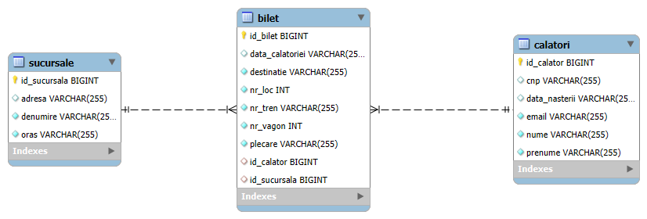
Analiza detaliată a entităților:
- Tabela calatori (Entitate Părinte):
  - Rol: Stochează datele de identificare ale clienților.
  - Cheie Primară (PK): id_calator (AUTO_INCREMENT).
  - Constrângeri Unice: Atributele cnp și email au constrângeri de tip UNIQUE, garantând că o persoană nu poate fi înregistrată de două ori.
- Tabela sucursale (Entitate Părinte):
  - Rol: Reprezintă punctele fizice de vânzare.
  - Cheie Primară (PK): id_sucursala (AUTO_INCREMENT).
  - Constrângere Compusă: Există o cheie unică pe perechea (denumire, oras), prevenind duplicarea sucursalelor cu același nume în aceeași localitate.
- Tabela bilet (Entitate Asociativă / Copil):
  - Rol: Aceasta este tabela centrală care materializează tranzacția de vânzare. Ea leagă un Călător de o Sucursală și definește detaliile călătoriei.
  - Chei Străine (FK):
    - id_calator → Referă calatori.id_calator.
    - id_sucursala → Referă sucursale.id_sucursala.
  - Mecanismul Anti-Suprapunere: Tabela conține o constrângere critică de tip UNIQUE KEY compusă din 4 coloane: nr_tren, nr_vagon, nr_loc, data_calatoriei. Această regulă, aplicată la nivel de sistem de baze de date, face imposibilă tehnic emiterea a două bilete distincte pe același loc, în același tren și în aceeași zi.

4. IMPLEMENTAREA MODELULUI DE DATE (BACKEND)
4.1. Configurarea Conexiunii
Această linie definește "connection string-ul". Protocolul mysql+pymysql instruiește SQLAlchemy să folosească driverul PyMySQL pentru a comunica cu serverul.

4.2. Entitatea Calatori: Structură și Validări
Această clasă mapează tabelul calatori.
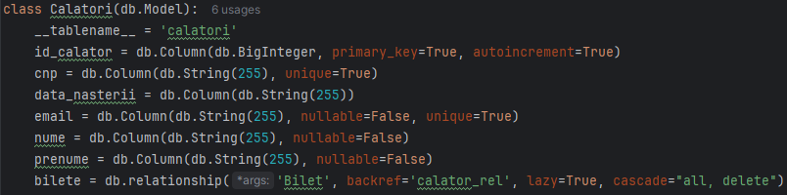Explicarea elementelor cheie:
- unique=True la CNP: Impune o constrângere la nivel de bază de date. Nu pot exista două înregistrări cu același CNP.
- db.relationship: Aceasta este o funcție a ORM-ului. Ea nu creează o coloană în tabelul SQL, ci o proprietate în obiectul Python.
  - backref='calator_rel': Creează o legătură inversă. Dacă am un obiect bilet, pot accesa datele călătorului asociat prin bilet.calator_rel.
  - lazy=True: Optimizează performanța. Lista de bilete a unui călător este încărcată din baza de date doar atunci când este cerută explicit, nu automat la fiecare interogare a călătorului.

4.3. Entitatea Sucursale: Structură și Constrângeri
Entitatea Sucursale modelează punctele fizice de distribuție din rețea (agenții, ghișee). Din punct de vedere arhitectural, aceasta funcționează ca o entitate părinte, furnizând date geografice necesare emiterii biletelor.
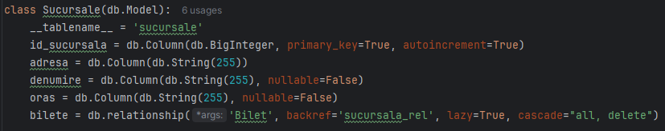

Analiza structurii și a regulilor de integritate:
- Atributele Obligatorii (nullable=False): Coloanele denumire și oras sunt marcate ca obligatorii. Acest lucru previne inserarea datelor incomplete în sistem (o sucursală trebuie să aibă neapărat un nume și o locație).
- Constrângerea de Unicitate Compusă: Deși nu este explicită în definiția Python (fiind definită la nivel de SQL prin UNIQUE KEY), logica aplicației se bazează pe faptul că perechea (denumire, oras) trebuie să fie unică. Aceasta permite existența a două agenții cu numele "Gara Centrală" doar dacă sunt în orașe diferite.
- Relația db.relationship:
  - Aceasta definește legătura de tip 1:N (O sucursală → Multe bilete).
  - Atributul cascade="all, delete" este critic pentru consistență: dacă o sucursală este desființată (ștearsă din baza de date), sistemul va șterge automat toate biletele asociate istoric acelei sucursale, prevenind erorile de referință.

4.4. Entitatea Bilet: Relații și Chei Străine
Entitatea Bilet reprezintă nucleul tranzacțional al aplicației, funcționând ca o tabelă de asociere între Calatori și Sucursale, dar conținând și atribute proprii specifice călătoriei (loc, vagon, tren). Implementarea în SQLAlchemy reflectă constrângerile de integritate referențială necesare unui sistem robust.
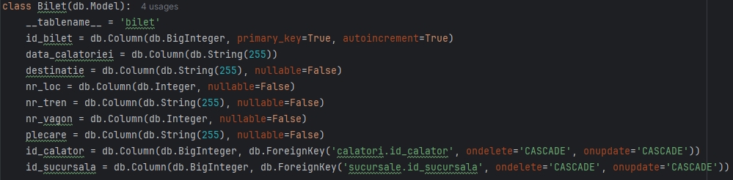
Analiza structurii:
- Cheile Străine (Foreign Keys): Coloanele id_calator și id_sucursala forțează existența validă a referințelor. Nu se poate emite un bilet pentru un călător care nu există în baza de date.
- Regula ON DELETE CASCADE: Această clauză este vitală pentru menținerea curățeniei datelor. Dacă un operator șterge un cont de călător, sistemul de baze de date va șterge automat, în cascadă, toate biletele asociate acelui ID, prevenind erorile de tip "orphan record" (înregistrări care fac referire la date inexistente).
- Constrângerea de Unicitate: La nivelul bazei de date (definit în SQL), există o cheie unică compusă (nr_tren, nr_vagon, nr_loc, data_calatoriei). Aceasta este bariera finală care împiedică suprapunerea rezervărilor.

5. IMPLEMENTAREA LOGICII DE CONTROL (RUTELE)
Controller-ul gestionează fluxul informațional. Analizăm în detaliu cele mai importante rute.
5.1. Adăugarea și Validarea Călătorilor
Ruta /calatori/adauga gestionează două verbe HTTP: GET (afișare formular) și POST (procesare date).
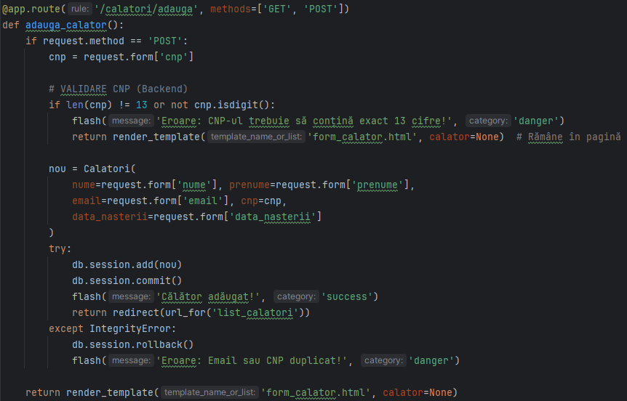

Analiza codului:
- Validarea Logică: Înainte de a interacționa cu baza de date, verificăm lungimea CNP-ului. Aceasta previne încărcarea serverului SQL cu date evident greșite.
- Gestionarea Tranzacției:
  - db.session.add(nou): Pregătește obiectul pentru inserare.
  - db.session.commit(): Trimite comanda INSERT INTO către MySQL.
- Tratarea Excepțiilor (try...except): Dacă MySQL returnează o eroare (de exemplu, CNP-ul există deja), codul "prinde" eroarea IntegrityError.
  - db.session.rollback(): Anulează tranzacția curentă pentru a nu bloca conexiunea la baza de date.
5.2. Logica de Editare a Biletelor
Această funcție este complexă deoarece trebuie să pre-selecteze valorile în formular.
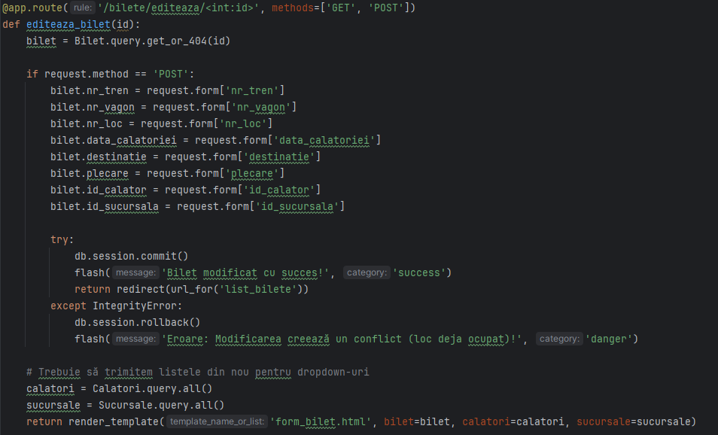

Explicație:
- Când metoda este GET, funcția interoghează tabelele Calatori și Sucursale (.query.all()) și trimite aceste liste către template. Acest lucru permite construirea meniurilor derulante (HTML Select), astfel încât utilizatorul să nu introducă ID-uri manual.
5.3. Logica CRUD pentru Sucursale
Gestionarea sucursalelor urmează același tipar arhitectural CRUD (Create, Read, Update, Delete) ca și gestionarea călătorilor, dar cu validări specifice domeniului. Sucursalele sunt punctele fizice de emitere a biletelor.
Funcția de adăugare (adauga_sucursala) preia datele din formular (denumire, oras, adresa) și încearcă inserarea lor. Un aspect particular este validarea duplicatelor bazată pe perechea Denumire + Oraș. De exemplu, pot exista mai multe sucursale "Gara Centrală" în țară, dar în orașul "București" poate exista doar una singură cu această denumire. Această regulă de business este aplicată prin capturarea erorii IntegrityError la momentul comiterii tranzacției.

5.4. Logica de Emitere Bilete și Tranzacții Atomice
Emiterea unui bilet este cea mai complexă operațiune a sistemului, deoarece implică coordonarea mai multor entități și garantarea atomicității tranzacției. Atomicitatea presupune că o operațiune se execută complet sau deloc; nu există stări intermediare.
Procesul, gestionat de funcția adauga_bilet, urmează acești pași:
- Colectarea Datelor: Se preiau datele din formularul HTTP POST. ID-urile pentru Călător și Sucursală sunt preluate direct din elementele <select> populate dinamic.
- Instanțierea Obiectului: Se creează un nou obiect de tip Bilet cu datele colectate.
- Persistența (Tranzacția):
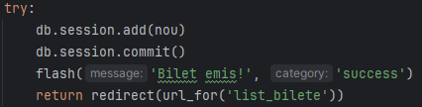
Metoda commit() încearcă să scrie datele în MySQL. În acest moment, baza de date verifică toate constrângerile (foreign keys și unique keys). Dacă toate condițiile sunt îndeplinite, datele sunt salvate permanent.
- Feedback: Dacă succesul este confirmat, utilizatorul este redirecționat către lista de bilete cu un mesaj de confirmare.
5.5. Gestionarea Erorilor și Mecanismul de Rollback
Într-un mediu de producție, erorile sunt inevitabile (fie din cauza input-ului utilizatorului, fie din cauza conflictelor de date). Aplicația CFR Manager implementează o strategie defensivă de gestionare a erorilor folosind blocuri try...except.
Componenta critică aici este mecanismul de Rollback. Sesiunea SQLAlchemy (db.session) funcționează ca o zonă tampon (staging area). Dacă apare o eroare în timpul procesului de commit (de exemplu, locul este deja ocupat), sesiunea intră într-o stare invalidă.
Apelul db.session.rollback() este obligatoriu pentru a curăța sesiunea și a o readuce într-o stare curată, permițând aplicației să continue să funcționeze și să proceseze următoarele cereri fără a necesita o repornire a serverului. Utilizatorul primește un mesaj vizual (flash message) prin care este informat despre natura erorii, permițându-i să corecteze datele.

- INTERFAȚA UTILIZATOR (FRONTEND)
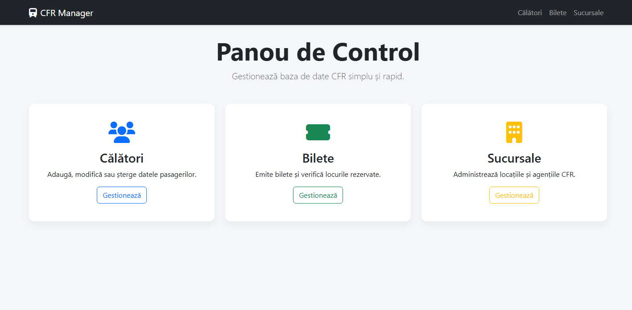
Interfața este construită folosind Jinja2, un motor de templating care permite inserarea logicii Python (bucle, condiții) direct în HTML.
6.1. Formularul de Bilete (form_bilet.html)
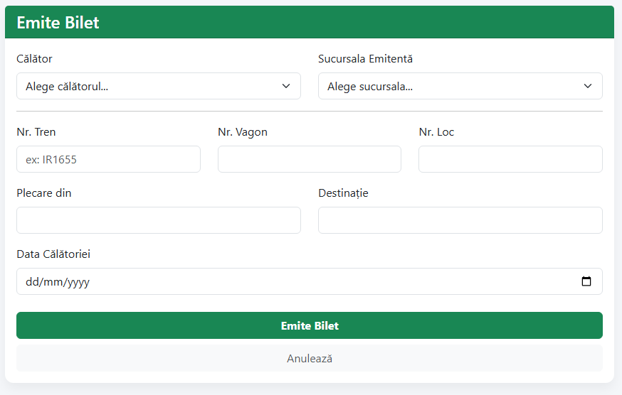
Acesta este cel mai complex element de interfață.
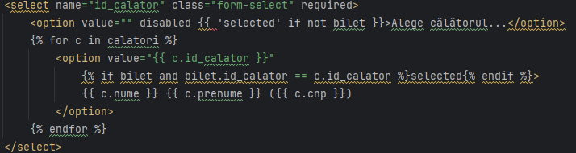Explicația logicii Jinja2:
- {% for c in calatori %}: Iterează prin lista de călători trimisă din backend.
- value="{{ c.id_calator }}": Setează valoarea care va fi trimisă serverului (ID-ul).
- Condiția if bilet and bilet.id_calator == c.id_calator: Aceasta verifică dacă suntem în modul de EDITARE. Dacă ID-ul călătorului curent din buclă este același cu ID-ul de pe biletul pe care îl edităm, adaugă atributul HTML selected. Astfel, lista apare poziționată corect pe numele călătorului.

6.2. Validarea HTML5
În form_calator.html, am utilizat atribute standard HTML5 pentru a îmbunătăți experiența utilizatorului:
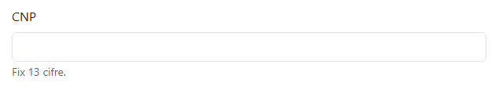
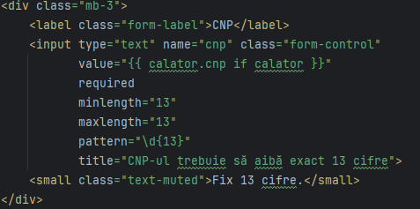
- pattern="\d{13}": Este o Expresie Regulată (Regex) care obligă browserul să accepte doar 13 caractere numerice. Dacă utilizatorul introduce litere, formularul nu se va trimite.
6.3. Tabele dinamice și afișarea datelor relaționate
Pagina bilete.html demonstrează capacitatea sistemului de a afișa date agregate într-un format tabular ușor de citit. Spre deosebire de o simplă afișare a conținutului brut din baza de date, interfața rezolvă relațiile dintre tabele în timp real.
Folosind Jinja2, tabelul nu afișează ID-urile criptice (id_calator: 5), ci accesează obiectele relaționate direct în template:
Prin accesarea proprietății b.calator_rel (definită prin db.relationship în backend), sistemul extrage transparent numele și prenumele asociate biletului. De asemenea, s-au utilizat elemente grafice de tip "Badge" (<span class="badge bg-primary">) pentru a evidenția vizual numărul trenului și orașul sucursalei emitente, îmbunătățind vizualizarea informației.

7. SCENARII DE UTILIZARE ȘI TESTARE
7.1. Fluxul de emitere a unui bilet
- Navigare: Utilizatorul accesează secțiunea "Bilete" din meniul principal și apasă butonul "Emite Bilet Nou".
- Completare Formular:
  - Din lista derulantă "Călător", operatorul selectează persoana dorită (lista afișează Numele și CNP-ul pentru identificare ușoară).
  - Selectează "Sucursala Emitentă".
  - Completează detaliile rutei (Tren, Vagon, Loc, Plecare, Destinație, Dată).
- Trimitere: Utilizatorul apasă butonul "Emite Bilet".
- Procesare și Confirmare: Sistemul validează datele, salvează biletul în baza de date și redirecționează utilizatorul către tabelul de bilete. Un mesaj verde de succes ("Bilet emis cu succes!") apare în partea superioară a ecranului, confirmând operațiunea.
7.2. Gestionarea conflictelor (Double Booking)
Testarea robusteții sistemului a inclus simularea unui scenariu de "Double Booking" (rezervare dublă), o problemă critică în sistemele de ticketing. Scenariul de test:
- S-a emis un bilet pentru trenul IR1655, Vagonul 2, Locul 55, pe data de 01.01.2024.
- Imediat după, s-a încercat emiterea unui al doilea bilet cu exact aceleași coordonate (Tren, Vagon, Loc, Dată), dar pentru un alt călător.
Rezultatul testului: În momentul apăsării butonului de salvare pentru al doilea bilet, baza de date a declanșat o eroare de violare a constrângerii de unicitate. Aplicația a interceptat eroarea, a împiedicat salvarea celui de-al doilea bilet și a afișat mesajul de eroare: "Eroare: Locul este deja rezervat sau există un duplicat pe bilet!". Acest test confirmă că sistemul garantează unicitatea locurilor, indiferent de numărul de operatori care lucrează simultan.
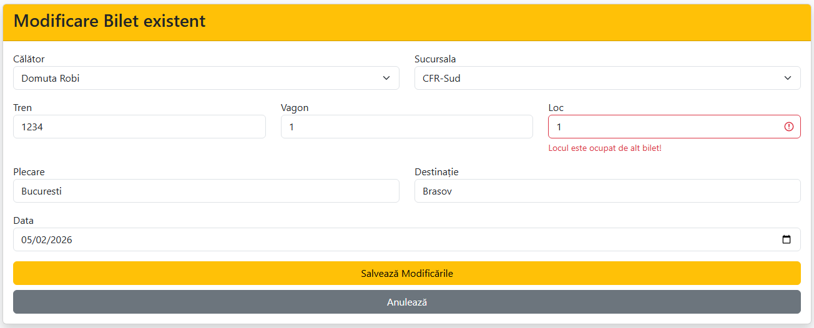
8. CONCLUZII
Aplicația "CFR Manager" demonstrează eficiența arhitecturii web moderne bazate pe Python și Flask pentru rezolvarea problemelor de gestiune a datelor. Prin utilizarea unui ORM (SQLAlchemy), s-a obținut un cod curat, sigur și ușor de întreținut. Validările implementate atât pe frontend cât și pe backend asigură o integritate ridicată a datelor, eliminând erorile umane comune în sistemele vechi.
Aplicația este scalabilă și poate fi extinsă în viitor pentru a include funcționalități precum: autentificarea utilizatorilor pe bază de roluri (Admin/Casier), generarea de rapoarte PDF sau integrarea cu un sistem de plată online.

9. BIBLIOGRAFIE
[1] Python Software Foundation, "Python 3.12.1 Documentation," [Online]. Disponibil: https://docs.python.org/3/. [Accesat: 4 Ianuarie 2026].
[2] Pallets Projects, "Flask Documentation (3.0.x)," [Online]. Disponibil: https://flask.palletsprojects.com/. [Accesat: 4 Ianuarie 2026].
[3] M. Bayer, "SQLAlchemy 2.0 Documentation," [Online]. Disponibil: https://www.sqlalchemy.org/. [Accesat: 4 Ianuarie 2026].
[4] The Bootstrap Authors, "Bootstrap 5.3 Docs," [Online]. Disponibil: https://getbootstrap.com/docs/5.3/. [Accesat: 4 Ianuarie 2026].
[5] Oracle Corporation, "MySQL Reference Manual 8.0," [Online]. Disponibil: https://dev.mysql.com/doc/refman/8.0/en/. [Accesat: 4 Ianuarie 2026].

